Ban Chỉ đạo Thi hành án dân sự huyện Ba Tri, tỉnh Bến Tre
tổ chức hội nghị tổng kết hoạt động năm 2022

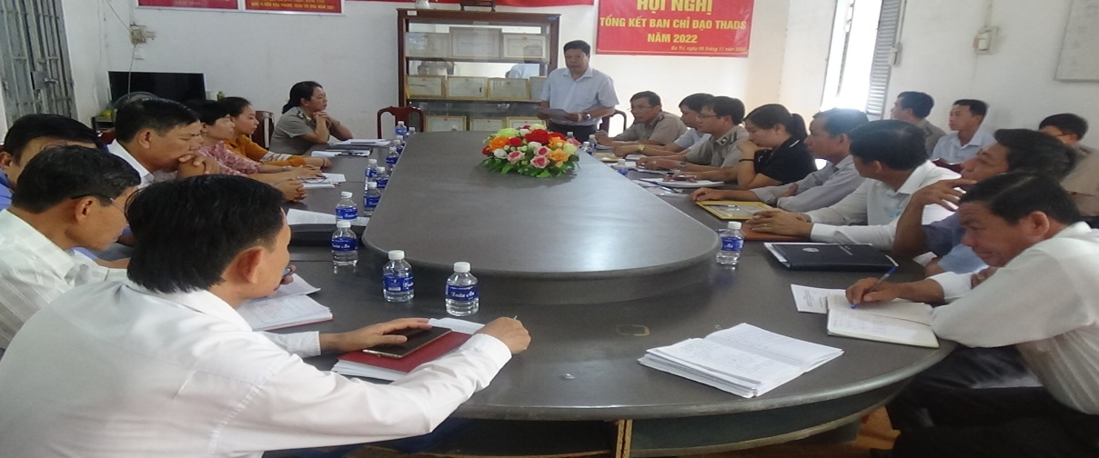
Để đánh giá kết quả hoạt động năm 2022, chiều ngày 09 tháng 11 năm 2022 tại hội trường Chi cục Thi hành án dân sự huyện Ba Tri, Ban Chỉ đạo Thi hành án dân sự huyện tổ chức hội nghị tổng kết hoạt động năm 2022. Tham dự hội nghị có đại diện lãnh đạo Cục Thi hành án dân sự tỉnh, lãnh đạo các phòng chuyên môn, thành viên Ban Chỉ đạo Thi hành án dân sự huyện, cơ quan Văn phòng đăng ký đất, toàn thể Chấp hành viên Chi cục Thi hành án dân sự huyện. Ông Dương Minh Tùng, Chủ tịch Ủy ban nhân dân huyện-Trưởng Ban Chỉ đạo Thi hành án dân sự đến dự và chỉ đạo hội nghị.
Trong năm 2022, Ban Chỉ đạo Thi hành án dân sự huyện Ba Tri đã tổ chức 04 cuộc họp để tháo gỡ khó khăn, vướng mắc trong quá trình giải quyết việc án, trình Trưởng Ban Chỉ đạo Thi hành án dân sự cho chủ trương phối hợp tổ chức cưỡng chế đối với 19 vụ việc. Kết quả thực hiện đã tổ chức cưỡng chế xong 15 việc. Còn tồn 04 việc (trong đó 03 việc cần tiến hành thêm các bước xác minh, vận động trước khi tiến hành cưỡng chế ; 01 việc chờ Công an huyện xin ý kiến Công an tỉnh về việc bảo vệ cưỡng chế).Về cơ bản, hoạt động thi hành án dân sự trên địa bàn huyện nhận được sự phối hợp tốt của các cơ quan hữu quan và Ủy ban nhân dân các xã, thị trấn. Khi thực hiện quy trình thi hành án, trình Ban Chỉ đạo Thi hành án dân sự cho chủ trương tổ chức cưỡng chế, Chấp hành viên đã nhiều lần thực hiện các bước vận động. Riêng đối với các vụ việc thi hành án phức tạp, có khả năng ảnh hưởng đến tình hình an ninh trật tự địa phương, Ban Chỉ đạo Thi hành án dân sự kịp thời tham mưu Ủy ban nhân dân huyện, xin ý kiến Thường trực Huyện ủy, thành lập Tổ vận động tham gia vận động, thành phần bao gồm: Lãnh đạo Ủy ban nhân dân huyện, Chi cục Thi hành án dân sự huyện, Mặt trận Tổ quốc và các đoàn thể huyện, đại diện Ủy ban nhân dân xã...Tổ vận động được thành lập và hoạt động có hiệu quả.
Kết quả thi hành án dân sự năm 2022:
- Về việc: Tổng số bản án quyết định đã nhận là 1.674 bản án, quyết định; Tổng số giải quyết là 2.285 việc, trong đó: Số cũ chuyển sang (trừ số đã chuyển sổ theo dõi riêng) là 611 việc; Số thụ lý mới là 1.674 việc, tăng 67 việc (tăng 4,1% so với năm 2021). Trong số có điều kiện thi hành, số thi hành xong là 1.671 việc, giảm 241 việc (tăng 16,8%) so với năm 2021; đạt tỉ lệ 82,6% (tăng 0,1%) so với năm 2021. Vượt 1,1% so với chỉ tiêu của Tổng cục giao;
- Về tiền: Tổng số giải quyết 174.588.361.732đ, trong đó: Số cũ chuyển sang (trừ số đã chuyển sổ theo dõi riêng) 87.190.234.602đ; Số thụ lý mới 87.398.127.130đ, tăng 3.848.125.145đ (tăng 4,4%) so với năm 2021. Trong số có điều kiện thi hành, số thi hành xong là 78.070.865.257đ, tăng 23.936.643.686đ (tăng 42,5%) so với năm 2021; đạt tỉ lệ 47,6% (tăng 2,1%) so với năm 2021, vượt so với chỉ tiêu của Tổng cục giao là 7%;
- Kết quả thi hành đối với việc án có điều kiện thi hành trên 01 năm: xong 69 việc/261 việc, đạt tỷ lệ 26,4%, vượt 11,4% so với kế hoạch đề ra là 15%.
Nhân tại Hội nghị tổng kết, Cục Thi hành án dân sự tỉnh đã công bố và trao Quyết định khen thường cho 02 tập thể (UBND xã) và 05 cá nhân ngoài ngành có thành tích tốt trong công tác phối hợp với cơ quan Thi hành án dân sự.

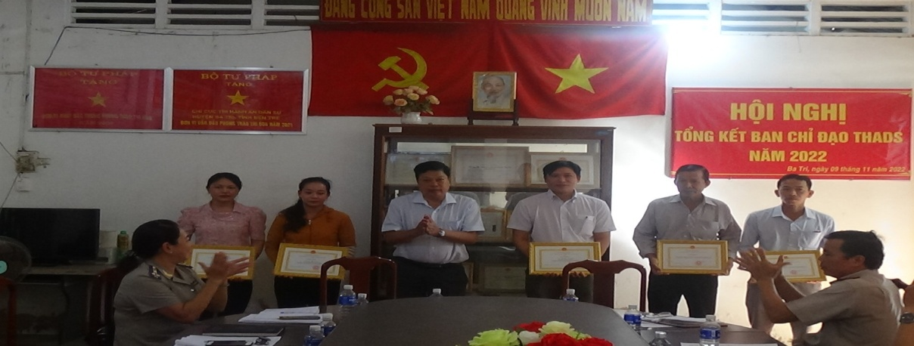
Phát biểu chỉ đạo tại hội nghị, ông Dương Minh Tùng, Chủ tịch Ủy ban nhân dân huyện-Trưởng Ban Chỉ đạo Thi hành án dân sự ghi nhận và biểu dương những kết quả đã đạt được của Chi cục Thi hành án dân sự huyện Ba Tri trong năm 2022; đã kịp thời tham mưu đề xuất Ban Chỉ đạo Thi hành án dân sự tổ chức nhiều cuộc họp để cho ý kiến thống nhất giải quyết các việc án lớn, khó khăn phức tạp tồn đọng nhiều năm trên địa bàn huyện; đề nghị Chi cục Thi hành án dân sự huyện tiếp thu các ý kiến đóng góp của đại biểu tham dự hội nghị; phối hợp tốt với địa phương trực tiếp vận động thuyết phục trong thi hành án dân sự, tạo sự đồng thuận cao trong xã hội góp phần ổn định an ninh chính trị, trật tự ở địa phương.
Để công tác thi hành án dân sự năm 2023 đạt và vượt chỉ tiêu do Cục Thi hành án dân sự tỉnh giao, đề nghị các đơn vị thực hiện nghiêm các nhiệm vụ chủ yếu sau:
1. Cấp ủy, chính quyền địa phương, Ban Chỉ đạo Thi hành án dân sự phải xem công tác thi hành án dân sự, hành chính là nhiệm vụ chung của cả hệ thống chính trị và quan tâm trong việc lãnh chỉ đạo công tác thi hành án dân sự trên địa bàn. Đặc biệt cử cán bộ tư pháp, cán bộ địa chính phối hợp tốt với Chấp hành viên trong công tác tống đạt, xác minh. Xử lý việc tái chiếm lại sau cưỡng chế.
2. Đề nghị Công an huyện kịp thời phối hợp bảo vệ cưỡng chế dứt điểm các việc án còn tồn đọng mà Chi cục Thi hành án dân sự đã có văn bản đề nghị phối hợp.
3. Đề nghị Tòa án nhân dân huyện phối hợp chặt chẽ với Chi cục Thi hành án dân sự trong việc chuyển giao bản án; kịp thời phản hồi, giải đáp các thắc mắc, kiến nghị đối với bản án, quyết định của Tòa án còn vướng mắc.
4. Đề nghị Viện Kiểm sát nhân dân huyện tăng cường kiểm sát việc tuân thủ theo pháp luật trong quá trình tổ chức thi hành án dân sự và thi hành án hành chính để công tác thi hành án dân sự ngày càng hiệu quả hơn
5. Chi nhánh Văn phòng đăng ký đất đai kịp thời cung cấp thông tin, xuất bản vẽ đo đạc kê biên cho Chi cục Thi hành án dân sự khi có yêu cầu để có căn cứ xử lý theo quy định của pháp luật.
6. Chi cục Thi hành án dân sự huyện tiếp tục khắc phục khó khăn, nỗ lực phấn đấu, phối hợp chặt chẽ với các cơ quan liên quan, chính quyền địa phương tổ chức thi hành nghiêm các quyết định của Tòa án theo đúng quy định trình tự của pháp luật, phấn đấu đạt và vượt các chỉ tiêu Cục Thi hành án dân sự, Hội đồng nhân dân huyện giao năm 2023. Chú trọng và làm tốt hơn nữa công tác tự kiểm tra, kiểm tra nhằm kịp thời phát hiện, khắc phục các hạn chế, nhất là vi phạm trong kê biên, xử lý tài sản để thi hành án. Đặc biệt là trong công tác phòng ngừa tiêu cực, tham nhũng, vi phạm pháp luật trong thi hành án dân sự và công tác tiếp công dân.
Kịp thời tham mưu cho Ban Chỉ đạo Thi hành án dân sự tổ chức họp để thống nhất các giải pháp tháo gỡ những việc án quá trình tổ chức thi hành án gặp khó khăn, vướng mắc, án tồn đọng được dư luận quan tâm theo dõi, có đơn thư khiếu nại, phản ánh, kiến nghị. Quan tâm giải quyết dứt điểm, đúng quy định các đơn thư khiếu nại, tố cáo trên lĩnh vực thi hành án dân sự thuộc thẩm quyền, không để xảy ra khiếu nại bức xúc kéo dài, khiếu nại vượt cấp.
Tăng cường công tác vận động, giáo dục thuyết phục, báo cáo và đề xuất Ban Chỉ đạo đối với các việc án lớn, các việc án khó khăn phức tạp, kiên quyết cưỡng chế thi hành án đối với các việc án có điều kiện thi hành mà đương sự không tự nguyện thi hành nhất là các việc án kinh tế, án giá trị lớn, án tín dụng ngân hàng, bảo đảm tính nghiêm minh của pháp luật, kéo giảm án tồn đọng, đặc biệt các việc án tồn đọng trên 01 năm mà Hội đồng nhân dân tỉnh đang quan tâm chỉ đạo nhưng chưa thi hành xong, phải có giải pháp giải quyết dứt điểm./.
Phạm Tấn Khánh-Văn phòng Cục Thi hành án dân sự tỉnh.

